水，让我欢喜让我忧
四年级综合实践活动案例
雕庄中心小学 居莉丹 黄洁
一、活动提出背景：
水，离我们很近！
水，存在的形式很多！
水，让我们幸福而满足，同时，也让我们痛苦而担忧！
……
综合实践活动应该是和我们的现实生活紧密相连，应该是让学生有参与的热情，应该是学生在活动过后有尽可能多的收获。其活动的目的，应该是不单单提高解决问题的能力，也包括科学文化知识的扩充、视野的开阔以及方法的习得、积极情感态度价值观的逐步确立。
如何创设一个确实有意思而又确实有活动价值的课题、空间呢？
综合实践活动课程的实施理念与其活动的总目标中有——
面向学生的生活世界和社会实践，帮助学生体验生活并学以致用。
推进学生对自我、社会和自然之间内在联系的整体认识与体验，谋求自我、社会与自然的和谐发展。
获得亲身参与实践的积极体验和丰富经验。
形成对自然、社会、自我之间内在联系的整体认识，发展对自然的关爱和对社会、对自我的责任感。
形成从自己周边生活中主动地发现问题并独立地解决问题的态度和能力。
很巧，有学生问：“我们东南经济开发区这么多的印染厂，每天要用掉多少水呢？印染用后的水从厂里排出来，会影响我们喝的和用的水吗？”又有学生问：“为什么我们村上有的人家一个月只要用1吨自来水？”还有同学说，他们村正在进行自来水改造，马上将吃上长江水了，长江水是怎么变清，供我们饮用的呢？学生对于水，有着不少的问题。于是，我们决定在四年级学生中开展关注自然的活动。活动对象就是——水！同学们每天都会见面的水！貌似熟悉，但实际上大家还并不是很了解的——水！
二、活动期望目的：
1、通过搜集资料、亲自探索研究，学生认识水的基本常识，对自然的神奇产生浓厚的兴趣，热爱大自然，在生活中尽自己的力量宣传保护环境、维持生态平衡的观念。
2、在了解、调查、参观、实验等活动中，学生勇于提出自己的设想，积极与同伴合作能力，灵活运用多学科知识，动手参与实验、制作简易工具。
3、通过走进社区，利用自己的研究成果，主动向家长、村民、企事业管理人员宣传合理用水、节约用水、安全用水，有初步的社会责任感。
4、学生在与自然、社会的联系中，体验探究、合作、创造的乐趣，形成积极的生活、学习态度。
三、活动过程：
第一部分：生成活动子课题
1、向学生揭示活动指向。
（1）出示地球仪或地图，观察、交流：上面显现最多的是哪种颜色？它代表的是哪一种物质？
（2）观看《水与人》（音像资料）。
（3）导入：水是组成世间万物的重要物质，人体内有水、植物体内有水、动物体内有水、食物中有水……可以说我们的一切都离不开水。水里边究竟蕴含着多少学问呢？
2、交流对水的已有感知。
你都知道哪些关于水的知识？原有信息共享。
3、有意向的生发研究课题。
- 引导：大自然是神奇的，我们所知道的一些知识，还只是沧海一粟。关于水，你还想了解什么呢？
（2）分发“我的‘水’问题”问题卡，鼓励学生大胆质疑，勇敢探索。有疑必究！
（3）汇总问题卡。

第二部分：选择活动子课题
1、揭示该课活动目标。
同学们，经过你们的认真准备——交流关于水的知识、提出各种各样的关于水的问题，我们要研究的“水，让我欢喜让我忧”的各个内容已经出来了。这节课，我们要做的就是确定好你感兴趣的研究内容，然后和你的同伴组合成研究小组，再和同伴一起去找指导老师，根据你们要研究的问题制定出研究计划。

2、根据各研究子课题，学生组成研究小组。
（1）向学生介绍各研究子课题。
    - 美丽的水
    - 水上运动
    - 水污染
    - 江河湖海
    - 饮用水

（2）各生根据自己所提出的“我想研究……”进行思考（思考自己想研究的内容属于哪一子课题），与同学交流讨论，意向相同的组成一组。
（3）分发记录研究过程的各相关活动记录用表：研究成员一览表、课题活动情况记录表、调查记录表、实验记录表、课题活动评价表、资料卡等。
（4）提醒：各小组在活动时，不要忘记收集、整理你们活动过程中的相关资料（图片、文字、影像等。）
3、聘请指导老师，共同拟定研究计划。
（1）向学生介绍每个子课题的指导老师，交流指导老师如何聘请后，由学生自由聘请。
（2）各组成员跟聘请的指导老师交流研究内容，共同制订研究计划。
第三部分：活动的深入
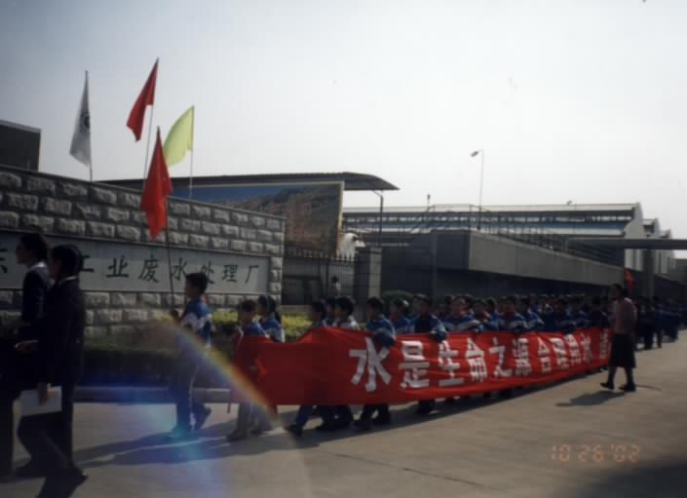
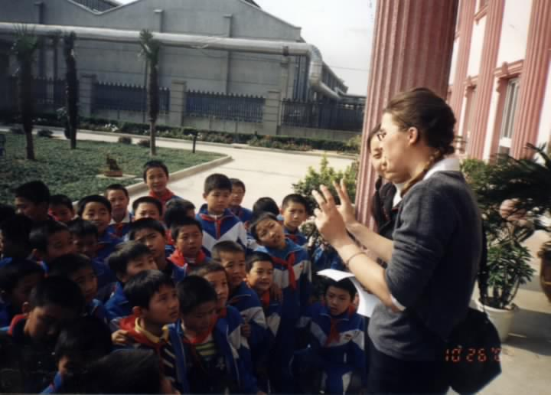
- 安排一次集体活动——参观东南污水处理厂。
（1）邀请市环保局专家随同，并由污水处理厂技术人员进行讲解。

（2）、各研究小组在指导老师的指导下分组进行研究活动。
各指导老师要为学生提供尽可能多的帮助，如：向学生推荐一些可供直接探寻答案的书目——《十万个为什么》、《中国少儿百科全书——自然环境》、《环境教育》等；向学生提供一些可供直接探寻信息的网站——http://www.chinaenvironment.com、http://www.iepe.com等。努力创设 “研究并不是很困难”的氛围，保护学生的活动热情。

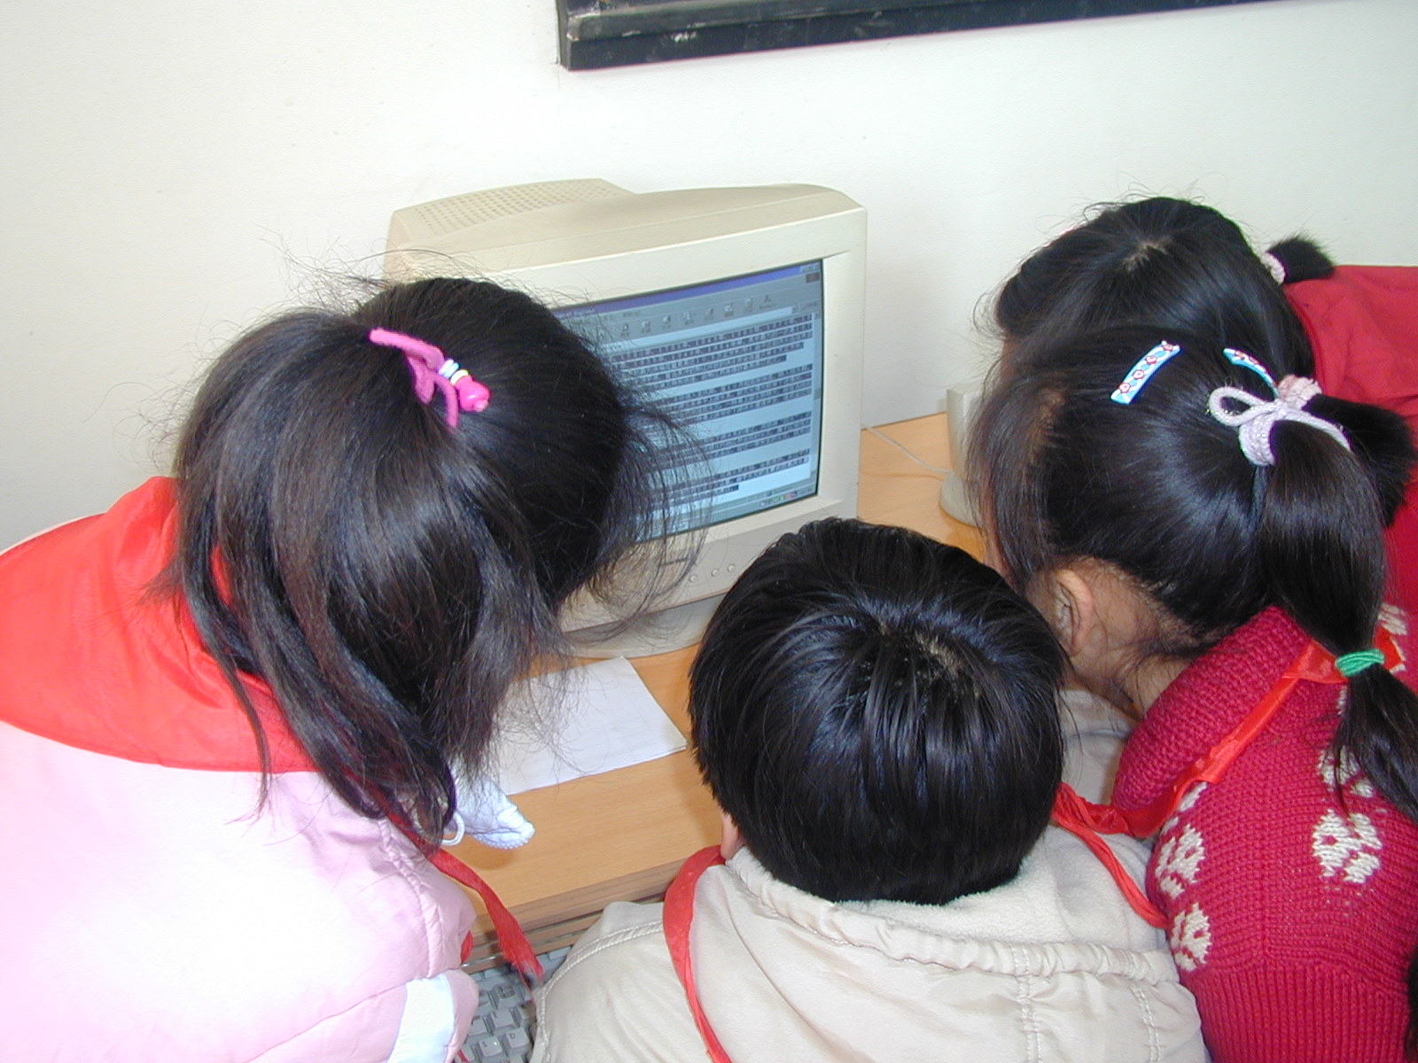
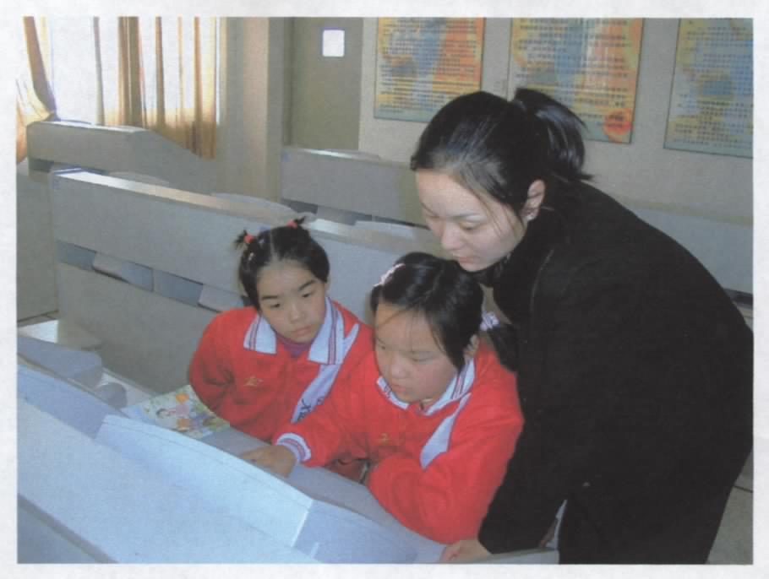
2、各班综合实践活动课专任老师对活动的调控：
（1）密切联系各研究小组的指导老师以及校外辅助人员，第一时间了解各小组的研究活动情况。
（2）经常与学校行政和智囊团成员沟通，听取有益的建议或意见，与学生一起调整研究计划与研究过程。
（3）安排一定课时的各小组研究活动情况交流。
①安排学生交流：交流各自所在的研究小组是如何开展研究工作的，自己在活动中做了什么，参与其间获得了哪些感受。期望目标——每一个学生在全心全意参与自己小组活动的同时，也了解其他小组的活动情况，知道其他组员在做什么、想什么。实现经验、活动能力的共享，激发学生活动的热情。
②安排指导老师交流：交流各自是如何指导学生开展研究活动的，在培养学生的能力方面做了哪些有益的尝试，实际操作中碰到了哪些问题，是如何解决的？指导中有否产生困惑？期望目标——每一个指导老师在交流各自指导工作的基础上，在相互的取长补短中共同探讨切实顺应综合实践活动理念设计的指导方法，共商究竟运用怎样有效的策略能让我们的研究活动开展地生机勃勃？
（4）及时关注、提醒各小组的研究进程，争取在差不多的时间内一起完成探究活动。
第四部分：交流活动
目标：
通过汇报，同学们对水、大自然的认识更加全面、更加深刻，保护环境、维护生态平衡的意识进一步提高；通过汇报，同学们的探究成果为众人“分享”（成果也好，失败的教训也好，都包括在其中），实现信息共享；通过汇报，同学们的思维、合作、动手能力得到进一步的锻炼。
形式：
先在大教室集中，然后分小组自由活动，最后再汇总进行评价。
研究成果的展示方式：
展览，以展板（图片、文字）、实验、音像、网页等呈现。
过程：
1、导入。（场地：阶梯教室）
简单回顾该课题的提出及探究过程，多媒体插放：《水与人》片段、记录同学们探究行为的部分相片、录像。
2汇报。（场地：阅览室）
各小组要汇报的内容在课前即安排、布置妥当，此时的活动为：各小组成员各就各位，认真、负责地做好自己担任的工作：将自己组的研究成果介绍给大家；了解其他组的研究情况，作好相应的记录（自己感兴趣的内容、对他组的评价等）。
3、总结。（场地：阶级教室）
学生自评。各小组就每组的成果探究及汇报情况进行交流；指导老师总结、激励。
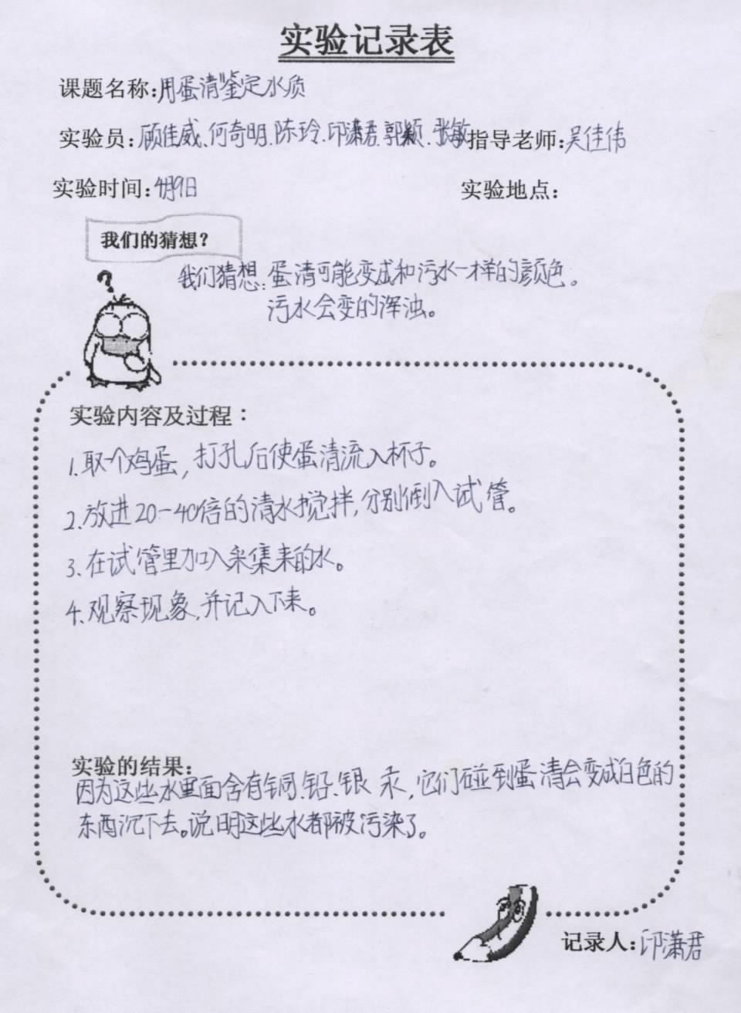
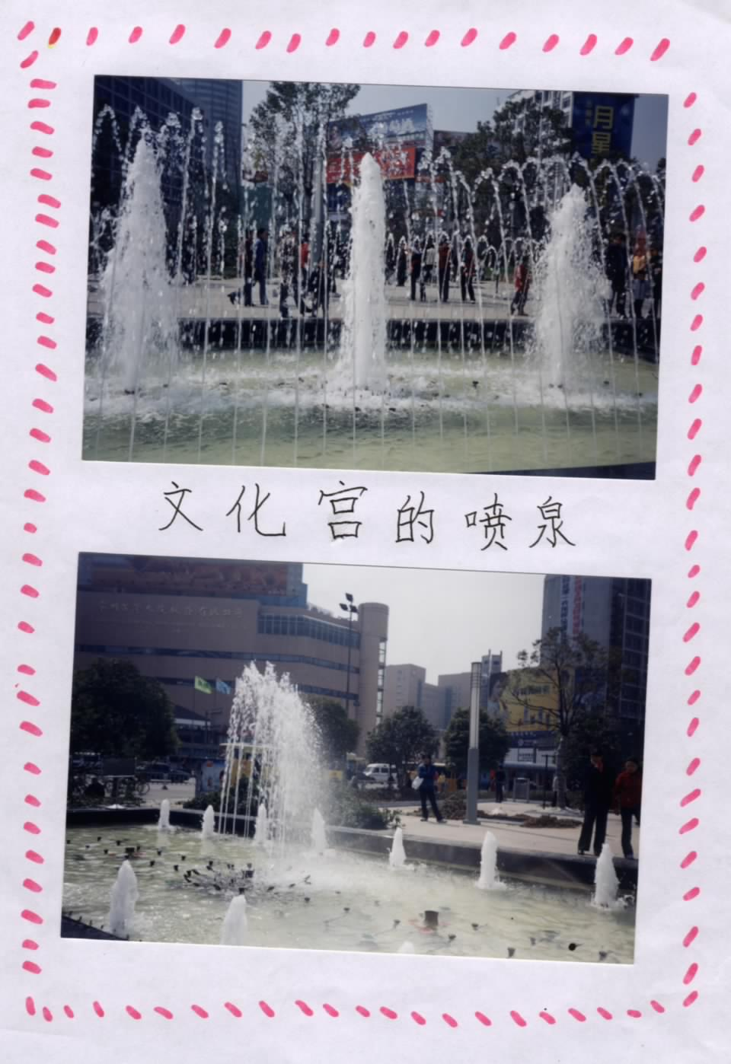
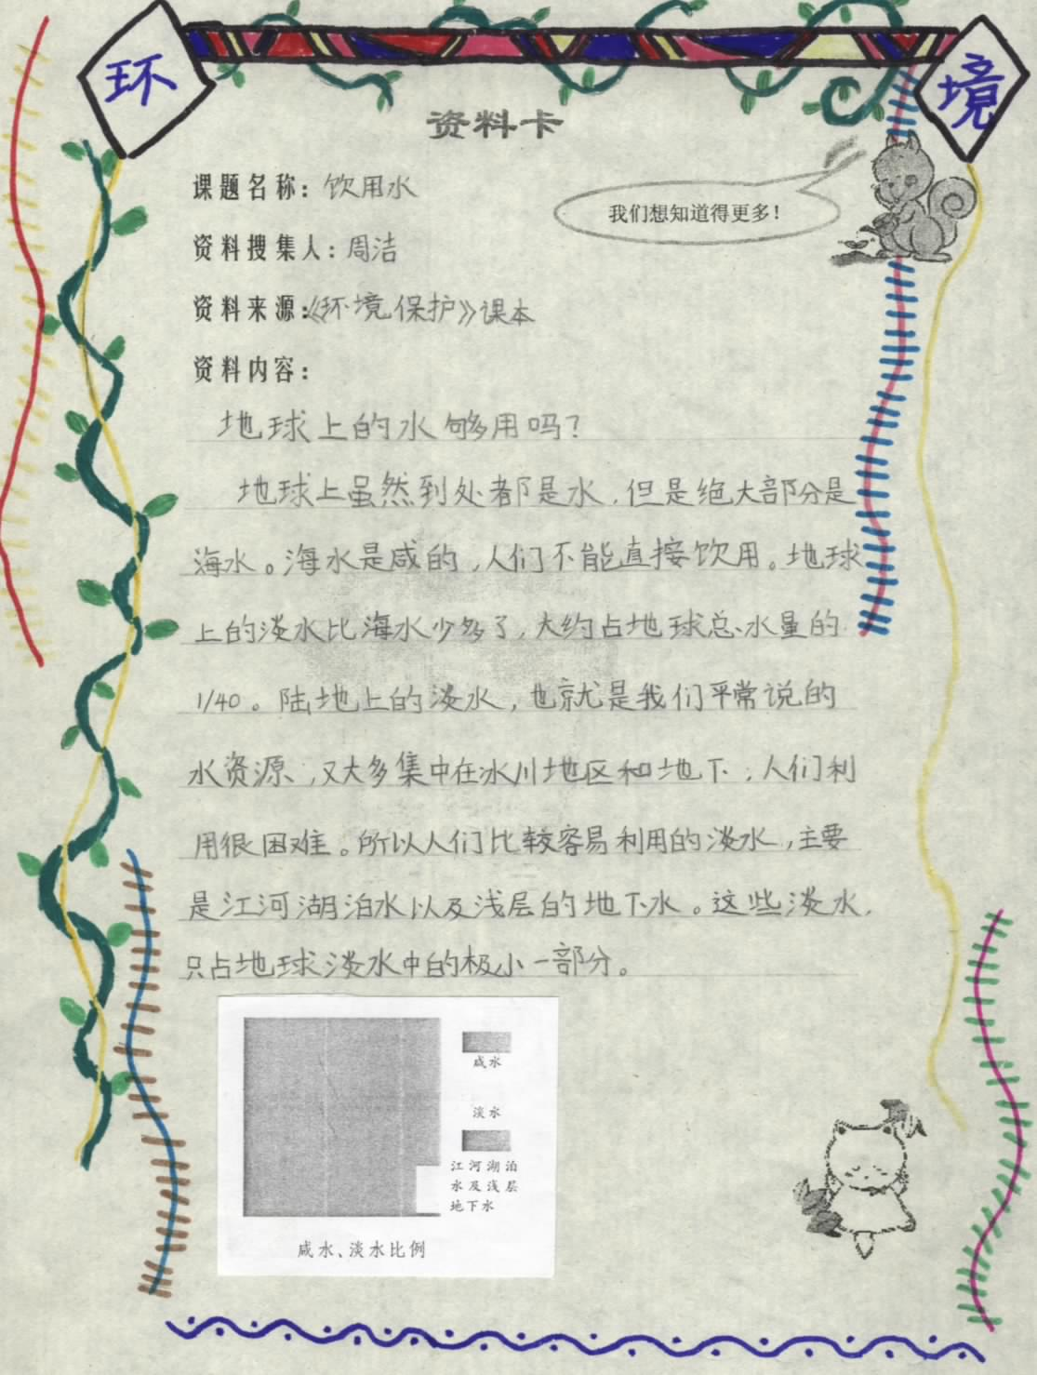
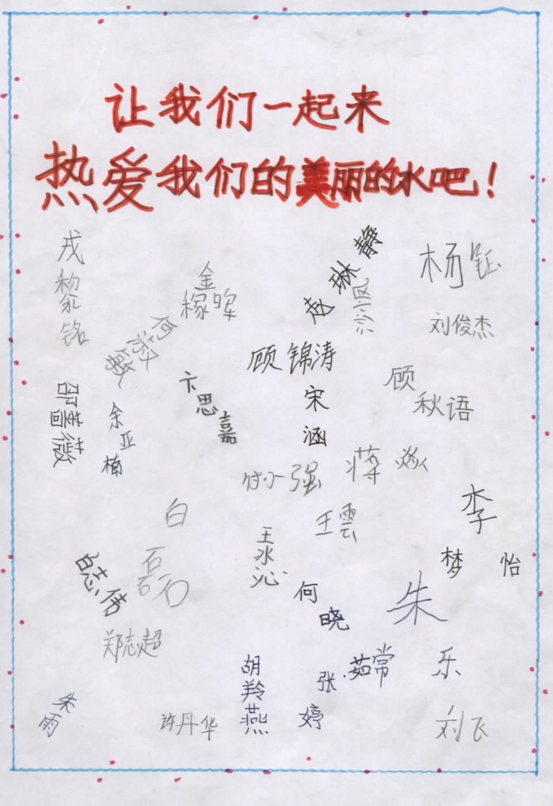
第五部分：活动延伸
1、利用“希望之星”橱窗向全校学生宣传。
2、走进社区，走向社会，大范围宣传。尽自己的力量宣传、倡议大家一起来保护环境，合理用水。形式：宣传标语、宣传单、社区黑板报、手抄报等。
四、活动的评价
- 活动的评价贯穿活动的全过程。
- 采取学生自评、互评以及指导老师、家长等评价相结合的方式。（口头或用评价表）
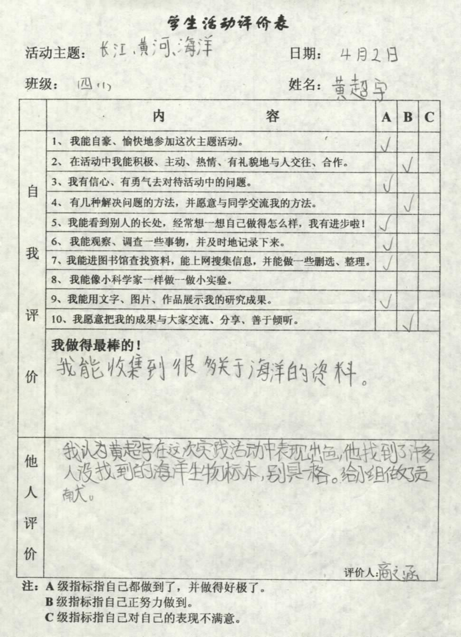
- 评价的组织形式：
  - 小范围：同一个活动小组的同学（部分、整体）。
  - 大范围（相对）：不同的组、家庭参与等。
（3） 根据实际情况，进行活动的一个内容（如某次搜集资料）、一阶段的活动情况或整个活动情况的评价。
- 指导老师综合评价情况，和学生一起分析、总结。

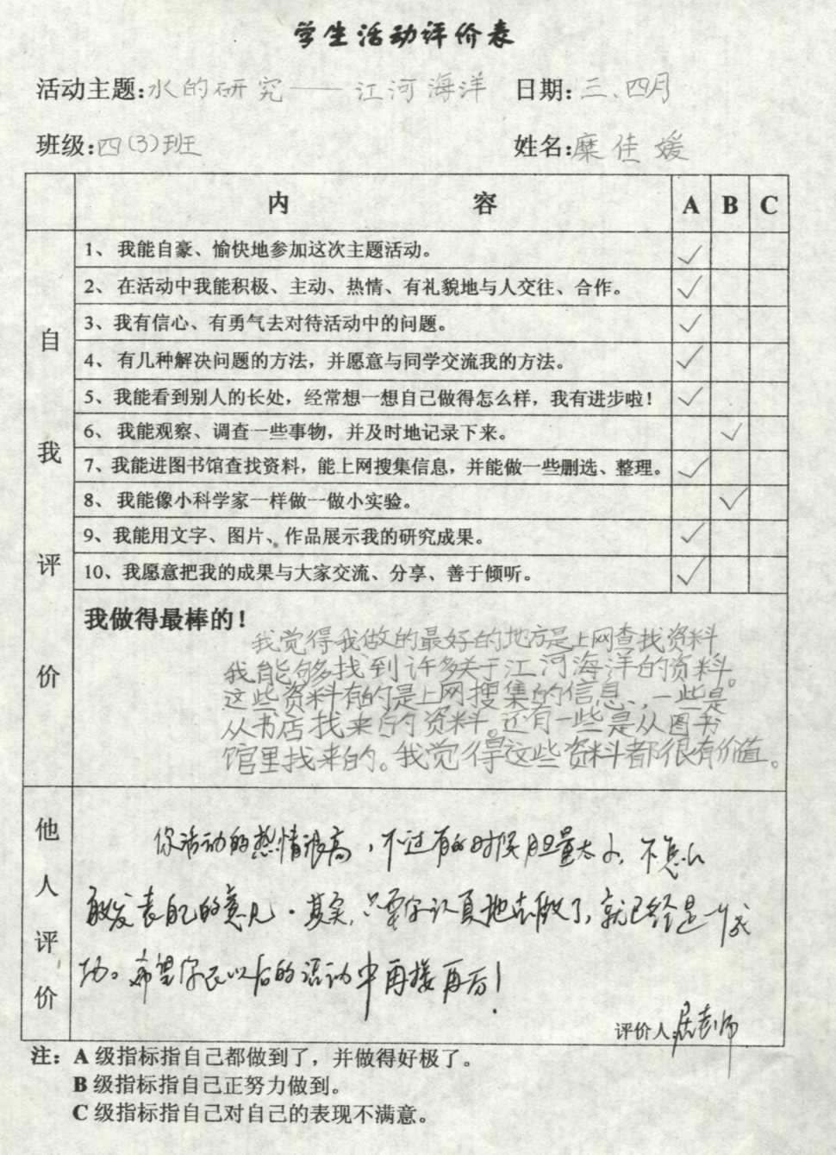
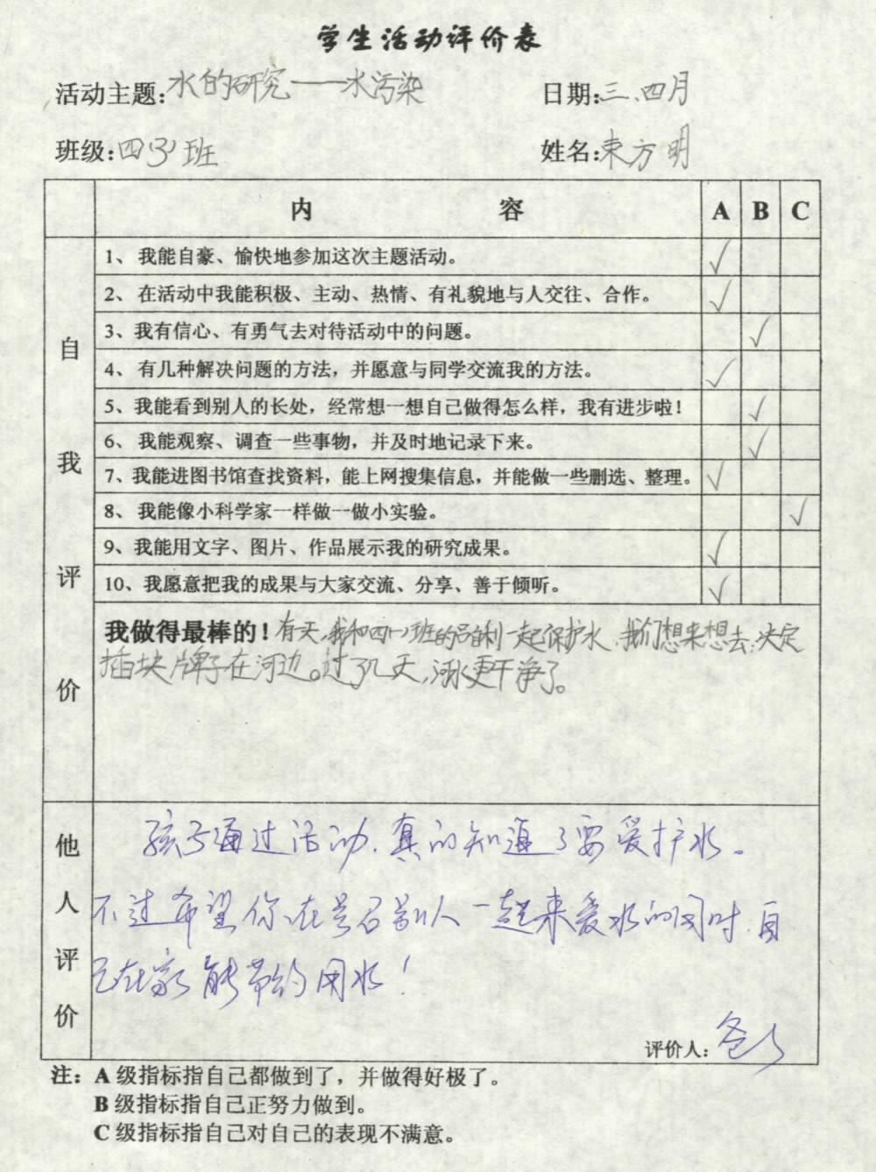
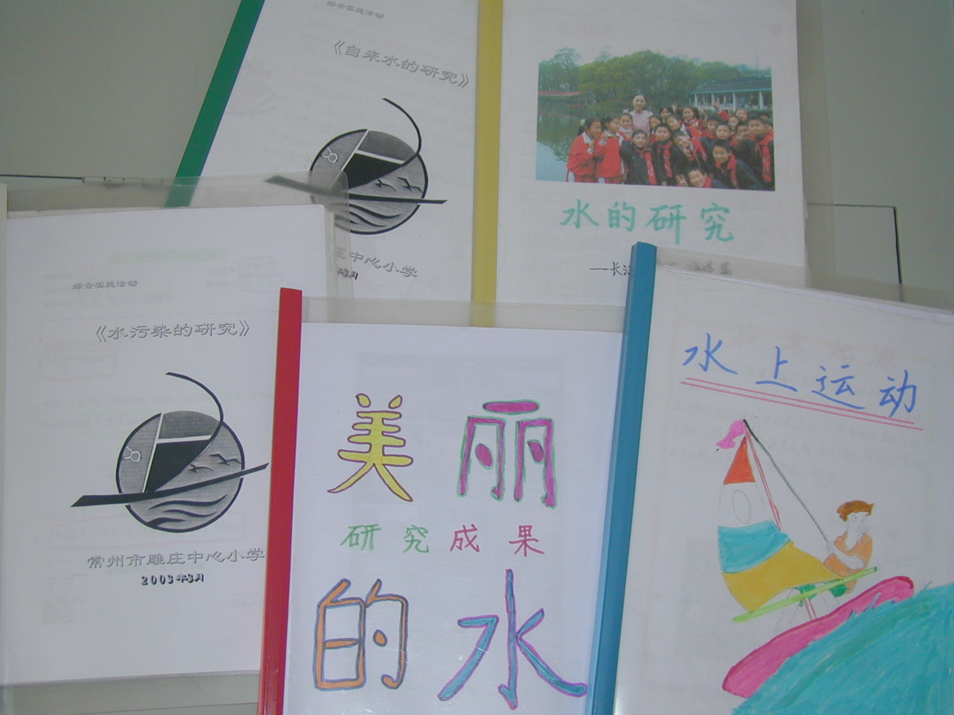
五、资料：5本项目作业
该案例在江苏省“首届综合实践活动设计与案例”评选活动中荣获一等奖。

